

**QUALIDADE DE SOFTWARE**

Nathan Brandão de Lima

Análise de Qualidade

Contagem, 21 de janeiro de 2025

# RESUMO

Esse projeto é uma analise de qualidade do console Xbox One – X.

Nele, analiso e demonstro os resultados obtidos mediante testes e analises de uso do aparelho.

Foram avaliados pontos de interesse do usuário desde: Performance do aparelho, motor gráfico, e processamento.

Até: Preços e usabilidade do menu e controles.

# SUMÁRIO

1. RESUMO 2

2. SUMÁRIO 3

3. INTRODUÇÃO 4

4. O PROJETO 5

4.1 Detalhes do produto ou serviço 5

4.2 Tabela de Análise 5

4.3 Relatório 6

4.4 Evidências 7

4.5 Onde encontrar 8

5. CONCLUSÃO 8

6. REFERÊNCIAS BIBLIOGRÁFICAS 8

# INTRODUÇÃO

Nesse projeto analisarei o console Xbox One – X (2017), da Microsoft, que consiste em uma versão aprimorada do já existente Xbox One (2013). Ele promete uma aprimorada e mais bem otimizada experiência de jogo para o usuário.

Avaliarei alguns pontos desse console para conferir sua qualidade, levando em conta experiências pessoais como usuário.

Utilizarei como método, conceitos e técnicas aprendidas durante o curso, e espero de forma clara expor e argumentar pontos observados durante o tempo de uso.

# O PROJETO

O objeto que será analisado é o console de videogames Xbox One-X. Fabricado pela Microsoft. E lançado no ano de 2017

O console se apresenta como uma versão aprimorada do já existente Xbox One, que vem para trazer uma experiência melhorada de gameplay e performance nos jogos e aplicativos utilizados pelo usuário.

## Detalhes do produto

|  |  |
| --- | --- |
| **Nome do produto ou serviço:** | **Xbox One X** |
| **Fabricante:** | **Microsoft** |
| **Tempo de uso:** | Mais de 4 anos |
| **Outros detalhes relevantes sobre o produto:** | Resolução Máxima: 4K(2160p)/HDR  Capacidade: 512 GB (Brasil), até 1 TB (Internacional)  Sistema Operacional: Windows 10  CPU: Octa-core x86 (2.3 GHz)  Drive: BD/DVD  Dimensão: 299 x 238 x 60 mm  Cor: Preto |

## Tabela de Análise

|  |  |
| --- | --- |
| **Usabilidade:** | O console apresenta um menu de uso bem simplificado e intuitivo. Sendo de fácil acesso para todos os públicos.  Dicas flutuantes e opções de “ajuda” estão disponíveis para facilitar a experiencia do usuário. |
| **Matéria prima:** | O Xbox One X possuí:  CPU: AMD Jaguar Octa-core x86 (2.3 GHz).  GPU: Com Clock de 1,17GHz e poder de processamento de 6Tflop/s.  Resfriamento: Um Watercooler feito num bloco de cobre, para manter todo o sistema refrigerado.  Ram: 12 GB GDDR5  Memória: 500Gb SSD |
| **Performance:** | O console possui uma performance muito boa, roda games Triple-A em resolução 4k, HDR10 e 60fps em tempo real. Reconhece discos Blu-ray e pode rodar vídeos em até 4k e HDR |
| **Design:** | Possui design moderno, o que possibilitou um melhor resfriamento do sistema, resolvendo assim, um problema do concorrente a cerca do resfriamento. O que permite o funcionamento prolongado e maior aproveitamento do usuário. |
| **Sistema de jogos Online:** | O console possui um suporte para jogos online, seja cooperativo ou competitivo. Que permite uma interação do usuário com outros jogadores ao redor do mundo. Atráves de chat de voz ou texto. |
| **Controles(joysticks/manetes):** | Os controles do console possuem uma configuração diferenciada. São mais anatômicos.  E possuem a opção pelo uso de pilhas. Evitando assim uma reclamação recorrente do seu concorrente direto. Que opta pelo uso de baterias recarregáveis.  As pilhas são mais fáceis de serem adquiridas. Além de não apresentar o problema apresentado pelas baterias, que fazia com que as mesmas se deteriorassem rapidamente, e estragassem. |
| **Assistência técnica:** | A marca possui uma maior facilidade para assistência técnica e consertos. É bem mais fácil encontrar mão de obra especializada nesse console, do que no seu concorrente direto.  Peças mais acessíveis, conserto fácil e rápido. |
| **Ampla variedade de jogos disponíveis no catálogo:** | Possui um catalogo com centenas de jogos disponíveis, por um preço bem baixo. (gamepass)  E lançamentos disponibilizados desde o primeiro dia na plataforma, sem nenhum custo adicional. |
| **Preço do console:** | O console possui um preço de mercado mais baixo que o concorrente. Tanto do console, quanto de periféricos e manutenção |

## Relatório

O item analisado, foi o console de videogames Xbox One - X.

De fabricação da Microsoft, o qual eu possuo a alguns anos.

O console foi avaliado mediante a experiencia que possuo de uso do mesmo, e levando em conta opiniões e pontos de vista de alguns outros analistas do mercado dos games, que usei como ponto de comparação com a minha opinião sobre o mesmo.

De modo geral o console possui um bom desempenho para o usuário. Possui uma interface bem simplificada, com menus simples e bem organizados, um hardware bem montado, com o foco no desempenho do mesmo na execução dos jogos. E nesse critério ele desempenha super bem o papel para o qual foi pensado. Rodando jogos considerados de “última geração” de forma super consistente, sem “lags” e/ou quedas bruscas de desempenho e performance.

Não deixando de cumprir o que é prometido ao usuário pelo marketing de lançamento.

O console possui ainda, varias jogos exclusivos da marca, que são super bem desenvolvidos também, e que usam ao máximo a potencia de processamento e do motor gráfico do console.

O controle do console possui ainda, um ponto que vale destacar, que é o uso de pilhas. Ao contrário do concorrente direto que optou pelo uso de baterias de recarga própria.

## Evidências

Foto promocional do console

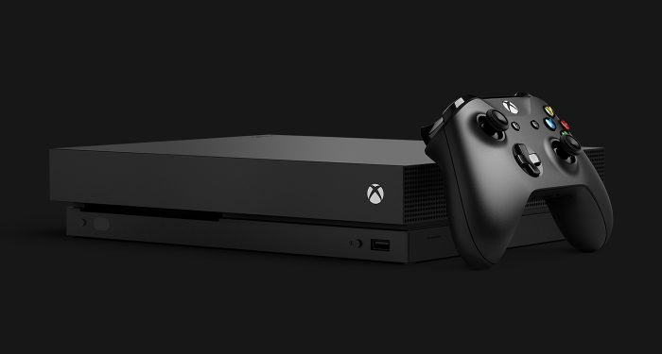

Foto do controle (joystick ou manete)

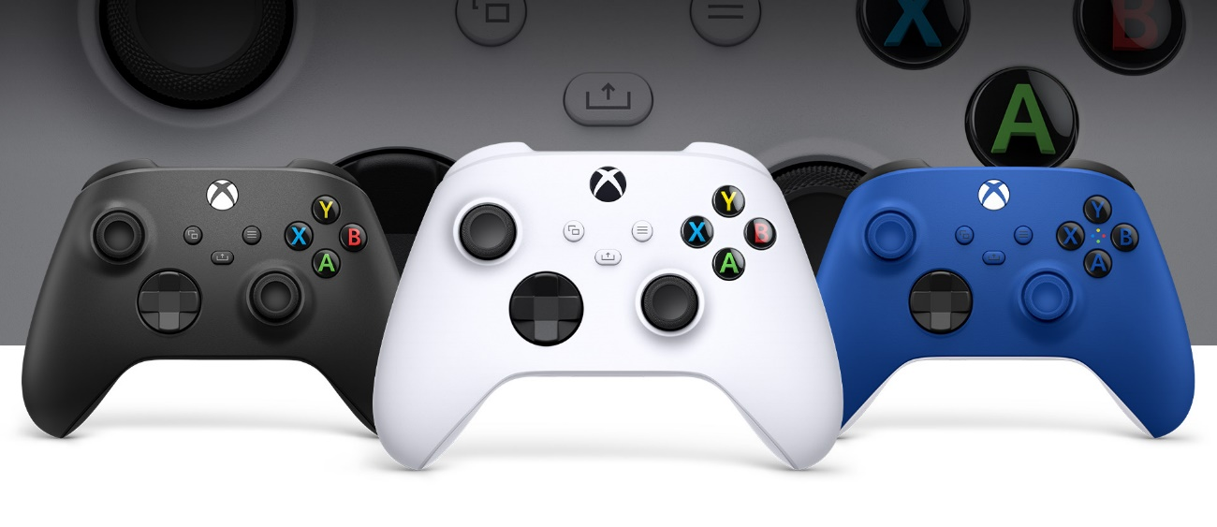

Foto do menu inicial do console

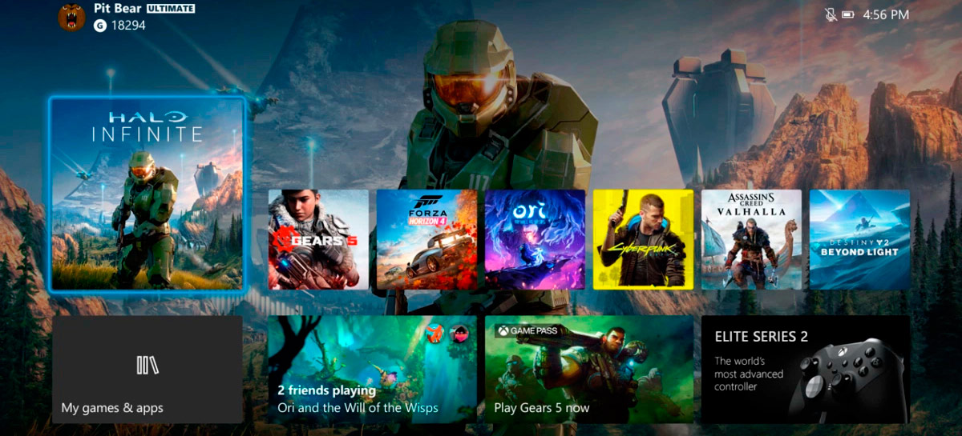

## Onde encontrar

É possível encontrar o console para venda em vários locais, como lojas físicas e vendas online como por exemplo:

Mercado livre: <https://www.mercadolivre.com.br/microsoft-xbox-one-x-1tb-standard-cor-preto-2022/p/MLB13790619?matt_tool=18956390&utm_source=google_shopping&utm_medium=organic&pdp_filters=item_id:MLB4959131882&from=gshop>

Wolfgames: <https://www.wolfgamesloja.com.br/produtos/console-xbox-one-x-1tb/?variant=870753816&pf=mc&srsltid=AfmBOopm6hWRDUTlNE3QtQmeEScHp7SiA8nbEo_0NLjX-Av1iHjn39THacg>

Xongeek <https://www.xongeek.com.br/console-xbox-one-x-1tb-edicao-limitada-branco-microsoft-seminovo?srsltid=AfmBOopBwmaSBeRzaCdG1fTvNMcx4lJYUzZb44u2kj6yUTBp38mOCVkNDGM> (esse último oferece ainda a edição limitada. Branca)

# CONCLUSÃO

Em conclusão, o Xbox One se destaca como um console de excelente qualidade, oferecendo uma experiência de uso agradável e sem fricções. Sua interface intuitiva e fácil de navegar, aliada a um hardware robusto e de alta performance, garante um desempenho superior tanto para jogos quanto para aplicativos. O motor gráfico aprimorado oferece uma visualização impecável, com atualizações de quadros suaves e sem quedas, proporcionando um desempenho gráfico de alto nível.

O design moderno e a eficiente capacidade de resfriamento são pontos fortes, permitindo um uso prolongado sem comprometer a performance do aparelho. Além disso, o Xbox One se destaca pela plataforma de jogos online, que facilita a interação global entre jogadores, e pelos controles anatômicos, que aumentam o conforto durante as sessões de jogo.

Outro aspecto positivo é o excelente suporte oferecido, com uma assistência técnica ágil e fácil acesso a peças de reposição, garantindo uma experiência de manutenção descomplicada. O Xbox One também se sobressai por seu catálogo abrangente de jogos, com centenas de opções disponíveis através do serviço Game Pass, proporcionando um grande valor para o consumidor.

Em termos de custo-benefício, o Xbox One se apresenta como uma opção vantajosa, com um preço competitivo em relação aos seus concorrentes diretos, sem comprometer a qualidade. No geral, o aparelho está plenamente alinhado aos padrões de qualidade e durabilidade exigidos, proporcionando uma experiência de entretenimento superior aos seus usuários.

# REFERÊNCIAS BIBLIOGRÁFICAS

<https://tecnoblog.net/guias/qual-a-diferenca-entre-xbox-one-xbox-one-s-e-xbox-one-x/#:~:text=Em%202017%2C%20a%20Microsoft%20introduziu,processamento%20de%206%20Tflop/s>

<https://canaltech.com.br/produto/microsoft/xbox-one-x/#ficha-tecnica>